Global data–water symbiosis reduces AI infrastructure's carbon and water footprint
原创研究
ScienceDirect提供内容列表
环境科学与生态技术
期刊主页: www.journals.elsevier.com/environmental-science-and-
ecotechnology/
全球数据-水共生降低AI基础设施的碳足迹和水足迹
Aijie Wang a,b,1, Congchao Zhang b,1, Tiefu Xu c,*, Dragan Savic d,e, Jingjing Jiang f,
Peng Xiao b, Chuan He a, Yu Tao a,**, Glen Daigger g, Nanqi Ren a,b
a 哈尔滨工业大学(深圳)生态与环境学院, 中国深圳, 518055
b 哈尔滨工业大学环境学院, 城乡水资源与环境国家重点实验室, 中国哈尔滨, 150090
c 黑龙江大学土木工程学院, 中国哈尔滨, 150080
d KWR水研究所, 荷兰尼厄文, 3430, BB
e 埃克塞特大学水系统中心, 英国埃克塞特, EX4 4QF
f 哈尔滨工业大学(深圳)经济与管理学院, 中国深圳, 518055
g 密歇根大学土木与环境工程系, 美国安娜堡, MI, 48109
文章信息
摘要
1. 引言
数据中心为人工智能(AI)的发展提供了基础基础设施[1],正成为
哈尔滨工业大学,中国环境科学研究院。本文为开放
未来几十年电力和水资源的消耗大户[2–4]。绿色数据中心的发展,通过部署先进技术以在最大化能源效率的同时最小化其环境外部性[5,6],对于AI发展的三重底线可持续性至关重要[7]。值得注意的是,现代数据中心平均将其约30%的电力用于冷却[8]。当前数据中心冷却技术主要包括空气冷却和液体冷却。空气冷却操作简单且仍被广泛使用,但其传热效率在高密度计算负载下可能受到限制。相比之下,液体冷却散热更为有效,且日益适用于
2666-4984/© 2026 The Authors.由Elsevier B.V.代表中国环境学会、哈尔滨工业大学、中国环境科学研究院出版。本文为CC BY-NC-ND许可下的开放获取文章(http://creativecommons.org/licenses/by-nc-nd/4.0/)。
具有密集冷却需求的AI导向设施[9]。AI推动了工业活动温室气体(GHG)排放的增加,预计2030年碳排放将超过25亿吨CO2当量。同时,生成式AI导致的电力需求增长引发了全球范围内严重的水资源短缺和电力获取不平等,部分原因在于数据中心冷却部门对淡水的需求[10]。将数据中心与GHG排放脱钩对于实现气候减缓目标具有重要意义。此外,识别和实施水资源再利用机会对于应对与水管理和水短缺相关的挑战至关重要。在此背景下,污水处理厂(WWTPs)处理后的废水用于液体冷却尤为具有吸引力,因为它可以替代淡水并携带可回收的低品位热能。与传统淡水冷却相比,它减少了对饮用水资源的依赖;与淡化海水或地下水[11,12]相比,它可能带来更低的生态风险。它还使数据中心与WWTPs之间的双向资源回收成为可能。
污水处理厂(WWTPs)作为重要的环境基础设施[13],2015年产生了约410亿吨可供再利用的处理后废水[14]。考虑到83.5%(48,052)的WWTPs在年均温度低于20 °C的地区运行[14,15],其排放到水库所产生的冷却能潜力是巨大的。从WWTPs中回收能源正成为一种有前景的方法[16],处理后的水越来越多地被用作发电厂的冷却水[17]。然而,利用废水中所含冷却能源为数据中心供能的潜在益处在很大程度上被忽视了。因此,数据中心与WWTPs之间的协作共生可能是实现协同效益的正确途径:由WWTPs为数据中心提供大量、经济且可持续的冷却,并由数据中心将其废热输送给WWTPs——能源的最终接受者——从而降低污泥干燥和厌氧消化的能耗[18]。数据中心与WWTPs之间热能(包括热量和冷却能)的回收利用,为开发共生基础设施系统铺平了道路。
基础设施共生有助于能源、水和其他资源的高效利用[19],但以往关于绿色数据中心运营的研究在很大程度上是孤立地处理这些问题:硬件升级[20]、在数据中心之间迁移工作负载以减少碳排放[21]、将可再生能源整合到数据中心以抑制碳足迹[22],而其他研究则优化了传统冷却系统以提高效率[23]。同时,工业冷却中的废水再利用已在区域案例研究中得到探讨[24],证明了数据中心与WWTPs之间共生的潜力。然而,明确优化数据中心与WWTPs的整合框架仍然稀缺。
在考虑区域差异性的情况下,全球优化的数据-水共生能在多大程度上改善环境和经济效益?在此,我们开发了一个全球数据-水基础设施共生地理数据库,涵盖98个国家的4775个以上数据中心和57,547个WWTPs。我们的分析框架结合了工程系统建模、基于优化的配对和生命周期评价(LCA)。2023年数据中心和WWTPs的现有配置被用作基线情景。随后,我们构建了一个共生情景,其中数据中心采用增强的能源回收并使用处理后的废水。在此设定下,该模型识别出在减少GHG排放和节约用水方面具有最大潜力的数据中心-WWTP配对。我们还评估了共生如何影响GHG排放和淡水保护。
2. 材料与方法
2.1. 全球数据中心与WWTPs地理数据库
数据中心设施记录汇编自已公开的地理空间数据库、官方云提供商位置页面以及经过同行评审的文献。公共地理空间数据来源包括OpenStreetMap [25]、IM3开源数据中心图集[26]以及Epoch AI前沿数据中心数据库[27]。OpenStreetMap和IM3主要用于设施位置和空间足迹,而Epoch AI数据库用于补充大型AI导向设施的信息。设施规模、场地面积、所列电能利用效率(PUE)及其他技术属性首先从可用的目录来源中汇编,然后通过标准化的名称、地址和功率容量字段进行统一。地理坐标、行政单元和建筑足迹进一步与OpenStreetMap进行交叉核对,海拔则使用SRTM-90数字高程模型进行赋值[28]。
为提高超大规模和公共云基础设施的覆盖范围,设施记录进一步利用主要云提供商的官方位置页面进行了补充,包括AWS[29]、Azure[30]、Meta[31]、Oracle Cloud[32]、IBM Cloud[33]和Google数据中心[34,35]。
进一步的补充以经过同行评审的自下而上研究为指导,这些研究在空间上表征了数据中心基础设施及相关环境属性,从而改善了对大型商业设施和较小型内部站点的覆盖[36]。对于美国,采用经过同行评审的基于CBECS的自下而上分析来对中小型数据中心的总体结构和技术特征进行基准测试,而非定义设施级记录,从而改善了对较小型内部站点的表征[37,38]。
WWTPs的元数据被分配到HydroBASINS level-06子流域以及由GADM v4.1定义的一级行政单元[39]。水资源压力指数状况使用WRI Aqueduct 4.0[40]进行表征,温度条件使用NOAA观测和气候数据集[41]进行赋值,海拔则源自SRTM-90数字高程模型[28]。
该地理数据库还包括数据中心和WWTPs的地理坐标(纬度和经度),我们获取自Google Maps。我们利用Google Maps的开放应用程序编程接口(API)计算每对之间的距离,生成了WWTPs与数据中心之间的距离矩阵。该地理数据库还用于确定每个数据中心与WWTP配对之间的设施间距离,这作为候选连接优化中的关键空间参数(补充说明1.1)。
利用该地理数据库,我们首先量化了各国数据中心与WWTPs之间的地理邻近性(补充说明2.1),然后估算了国家层面数据中心的冷却需求和WWTPs的冷却供应潜力(补充说明2.2)。我们计算了GHG排放、回收的能源需求以及淡水消耗量。我们还考虑一系列技术和运行条件,量化了来自WWTPs的处理水量。GHG排放以吨CO2当量为单位计量,并提供了详细的计算(补充说明2.3-2.9)。
2.2. 情景与优化
我们对数据中心与WWTPs之间的共生关系进行了整合分析。为此分析,我们采用
以2023年为基线年的反事实方法。我们的地理数据库包含2024年的数据中心数据和2022年的WWTPs数据,跨越全球多个区域。2023年的基线情景定义为“WWTPs的原始废水处理组合”和“数据中心的原始能源消耗组合”。相比之下,反事实共生情景设想“数据中心中增强的能源回收和处理水使用”。基线能源回收和水消耗组合的详细描述见结果部分。共生情景需要额外的基础设施投资,包括高级废水处理、新建输水管道以及升级废水处理以满足能源消耗和碳排放标准。它还导致电力消耗以及淡水抽取和使用的减少。在该框架中,我们比较基线情景和共生情景的基础设施配置,以量化所产生的环境和经济效益。
在共生情景中,数据中心与WWTPs之间的候选连接被明确表示,并评估了能源回收和再生水再利用的相关效益。在此基础上,构建了定制的技术经济优化程序,以确定数据中心与WWTPs之间的最优匹配配置。优化配对的规模限制在每个国家范围内,即数据中心仅与本国WWTPs配对。目标是在经济成本约束下最大化GHG减排和水再利用(补充说明1.1)。我们将优化函数表述为方程(1)和(2):
最小化共生情景的GHG排放
(1)
受约束于 每个连接的Δ经济成本 ≤0
(2)
其中Δ表示共生情景与基线情景之间的年度成本差。淡水消耗量定义为未返回其原始自然水源的淡水抽取量份额;因此,更多使用再生水可减少淡水消耗量。
WWTPs与数据中心之间处理水连接的经济约束包括:减少电力和水使用带来的成本节约、额外的管道基础设施成本,以及避免污泥处理和高级废水处理相关的成本。每个配对的可行性由这些经济约束决定。为最大化GHG减排和水再利用,我们优先让附近的数据中心使用来自WWTPs的处理水,从而将运输的环境影响降至最低。该模型允许一对多和多对一连接,允许一个WWTP在能改善目标的情况下为多个数据中心供水。
由于某些水资源短缺地区的再生水需要回补地下水[42]和农田灌溉[43],我们通过引入行政单元水资源压力指数(WSI)来增强优化模型以将当地水资源短缺内部化,该指数既对目标进行加权又作为可行性约束(将WSI >0.4视为约束),而最小成本流模型继续最小化GHG。为构建WSI,我们结合了HydroBASINS Level-06子流域[44]、GADM 4.10一级行政单元[39]和Aqueduct 4.0基线水压力(BWS)[40]。经过空间重投影后,将每个子流域多边形与每个行政单元相交,生成一组“流域 × 行政”碎片。对于每个单元,面积权重定义为一个碎片的面积与该单元总面积之比,单元级BWS计算为其各碎片的面积加权平均值。所得的全球Admin-1 WSI为每个WWTP的冷却潜力提供信息,并优先在
低WSI地区推进数据-水共生,从而避免因邻近性驱动的选址选择可能加剧干旱地区对有限淡水的竞争(补充说明1.2)。
由于直流水系统通常依赖地表水或海水的直接抽取,且海水不产生原水费用,用处理后的出水替代这些供水在经济上不具吸引力。因此,我们将分析限制在使用液体冷却系统的数据中心中以再生废水替代淡水的情况。这些应用所需的水质可通过三级处理升级WWTP出水获得。在此范围内,该模型选择满足空间、工程和成本约束的WWTP-数据中心配对。优化程序和参数设置见补充说明1。
2.3. 生命周期评价
我们遵循ISO 14040中概述的一般步骤开展归因性“门到门”LCA和生命周期成本(LCC)分析,以评估数据-水基础设施共生相对于基线情景的环境效益(Simapro 9.6.0.1,补充说明2.3)。我们量化了与共生配置相关的GHG排放和淡水消耗的变化。在此,主系统边界由通过基础设施整合所修改的过程定义,因此主要分析采用“门到门”框架进行,同时在补充信息中额外提供“摇篮到坟墓”结果,以便于跨学科背景的解读和使用。在“门到门”系统边界内,这些过程包括资源回收活动,即能源回收、污泥脱水和厌氧消化以及处理水使用;被替代的常规活动,即淡水抽取和处理;以及由再利用引入的额外需求,包括高级废水处理以及冷却水管道的制造、安装和运行[45]。基线情景和共生情景的LCA边界以及所有计算细节均已提供(补充说明2.4–2.6)。LCC分析的所有组成部分均与LCA框架对应地进行了完整描述(补充说明2.4–2.9)。使用该框架,可在环境影响和经济成本方面对基线和共生情景进行一致评估(图1)。
功能单位为1 kWh的IT负载;结果据此进行了归一化。为便于解读废水侧清单,补充信息提供了每个数据中心-WWTP连接的1 kWh IT负载与冷却所需处理水相应体积之间基于热力学的换算关系。该关系仅用于将最初按单位处理水体积汇编的废水侧清单转换为本研究采用的单一基于IT的功能单位,并未在主要分析中引入第二个功能单位(补充说明2.5)。基础设施、运行和寿命终结使用Ecoinvent 3.10进行建模;国家级电力、水价和排放因子已针对前景模型进行参数化。数据中心电力通过PUE由IT负载推算;包括制冷剂泄漏和计划内更换。关于淡水抽取的避免负担,在基线情景中,数据中心由常规市政淡水供应,使用抽取、处理和分配的归因性数据集进行建模。在共生情景中,数据中心由处理后的废水供应,因此不再需要市政淡水供应。在此,我们假设用于冷却的处理水仅经历过一次
a
b
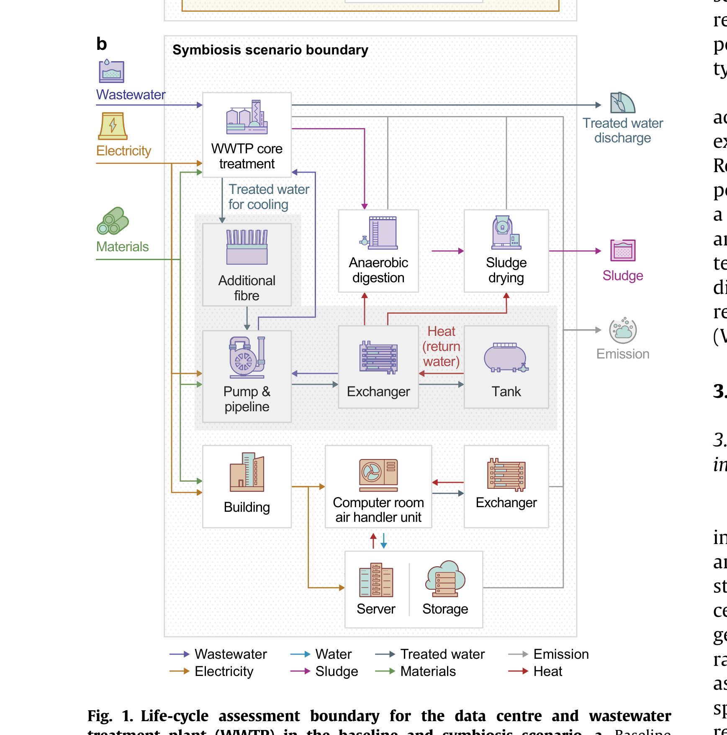
图1. 基线和共生情景中数据中心与污水处理厂(WWTP)的生命周期评价边界。a,基线情景;b,共生情景。基线情景显示数据中心和WWTP独立运行,数据中心依赖淡水供应,WWTP直接排放处理后的出水。共生情景展示了整合运行:(1)来自WWTP的处理水经过三级处理(额外过滤)以替代数据中心冷却用水;(2)数据中心的废热通过热交换器回收并返回WWTP,以支持厌氧消化和污泥干燥。灰色阴影区域代表为实现共生而添加的前景基础设施(如泵、管道和交换器)。彩色箭头表示单元过程之间水、电力、物料和热流的方向。该示意图展示了一对一配对的代表性案例以突出耦合机制;研究中的实际匹配可能涉及一对多或多对一配置。假设运行寿命为20年,功能单位为1 kWh的IT负载。
冷却循环。WWTP的能源和化学品遵循单元过程清单;污泥被送往填埋、焚烧或带能源回收的消化。在共生情景中,数据中心热量替代了WWTP的热需求,WWTP再生水替代了数据中心淡水;净影响计算如下:
Bnet;i;k = Bsymbio DC;i;k + Bsymbio WWTP;i;k −Bbaseline DC;i;k
−Bbaseline WWTP;i;k
(3)
Bnet;i;k表示归因于数据中心与WWTP之间连接i的k类净效益。此处,k代表效益类别,包括GHG、淡水和经济效益。由于一个数据中心可能连接多个WWTPs,而一个WWTP也可能服务多个数据中心,所有效益项均以连接归属为基础定义,而非作为设施级总量。具体而言,Bsymbio DC;i;k和Bsymbio WWTP;i;k分别表示在共生情景下由连接i为数据中心和WWTP所产生的k类效益份额。相应地,Bbaseline DC;i;k和Bbaseline WWTP;i;k表示当两个设施独立运行时,与连接i所代表的相同服务量、处理负荷、冷却需求或资源流相关的基线效益份额。因此,Bnet;i;k量化了连接i相对于基线情景所产生的k类增量效益。
当需要归因分配时,负担根据热量或冷却在交换总能量中所占份额进行分摊。环境影响采用ReCiPe 2016 Midpoint (H)方法进行评估,LCC包括资本支出、运营支出和寿命终结成本,采用3%的实际贴现率。不确定性通过对数据中心总功率、WWTP容量、冷却水温、WWTP污泥干燥效率、WWTP厌氧消化效率、数据中心PUE、数据中心冷却能源回收效率和数据中心水资源利用效率(WUE)的敏感性分析进行评估(补充说明3)。
3. 结果
3.1. 数据-水基础设施的全球分布相关性分析
在全球范围内,Moran's I为0.67(p = 0.001),其中正值表示空间聚集,接近0的值表示随机模式,负值表示空间分散。该值表明存在强正空间自相关[46],提示数据中心和WWTPs在地理位置上比空间随机性预期更为接近且呈现更明显的地理聚集模式(图2;补充说明2.1)。使用不同空间权重矩阵的分析一致支持这一正向空间关联(补充数据)。Ripley's K函数返回平均值为0.00065,进一步证实全球点模式为聚集而非随机或分散[47]。全球数据中心之间冷却能源需求的空间分布明显不均(补充图S30a)。美国、日本、荷兰、澳大利亚、芬兰和中国的数据中心约占全球总量的98.70%,而刚果民主共和国、委内瑞拉和塞内加尔的数据中心合计仅贡献0.0001%。这种显著的不平衡主要反映了各国和地区之间数据中心数量的差异。同时,能源空间分析表明,全球冷却能源潜力分布也高度不均(补充图S30b)。这些
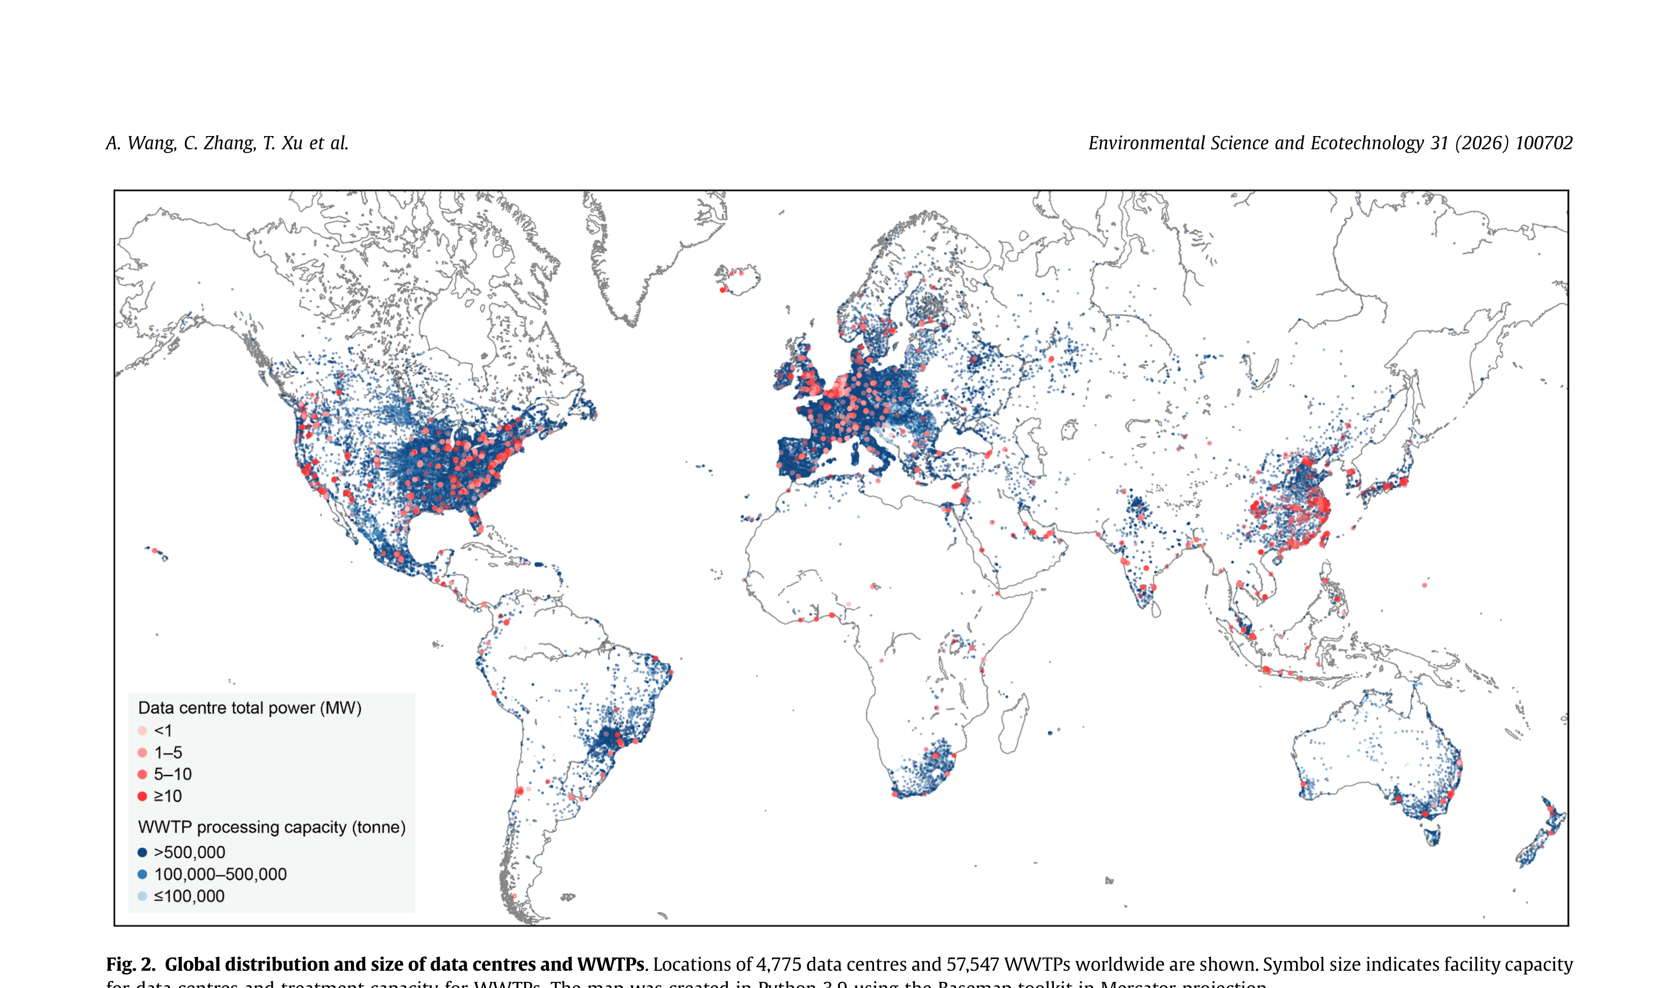
图2. 数据中心与WWTPs的全球分布和规模。图中显示了全球4,775个数据中心和57,547个WWTPs的位置。符号大小表示数据中心的设施容量和WWTPs的处理容量。该地图使用Python 3.9中的Basemap工具包以墨卡托投影创建。
位于美国、中国、德国、加拿大和英国的WWTPs贡献了58.90%的总冷却能源潜力,而位于卢旺达、吉布提和赞比亚的WWTPs仅占0.0013%。冷却能源潜力分布不均归因于WWTPs的数量和容量以及当地温度条件等因素。此外,这表明年平均温度对预测的能源回收潜力具有显著影响。
3.2. 碳减排与节水
在共生情景中,WWTPs处理后的出水用作数据中心的冷却介质,回流中的余热被收集用于维持厌氧消化器的运行温度并加速污泥干燥。相对于基线,共生减少了GHG排放和淡水消耗(表1)。具体而言,它可减少8430万吨二氧化碳当量(Mt CO2 eq)的GHG排放,占全球废水处理部门GHG排放总量(估计为524 Mt CO2 eq [48])的16.30%。此外,共生
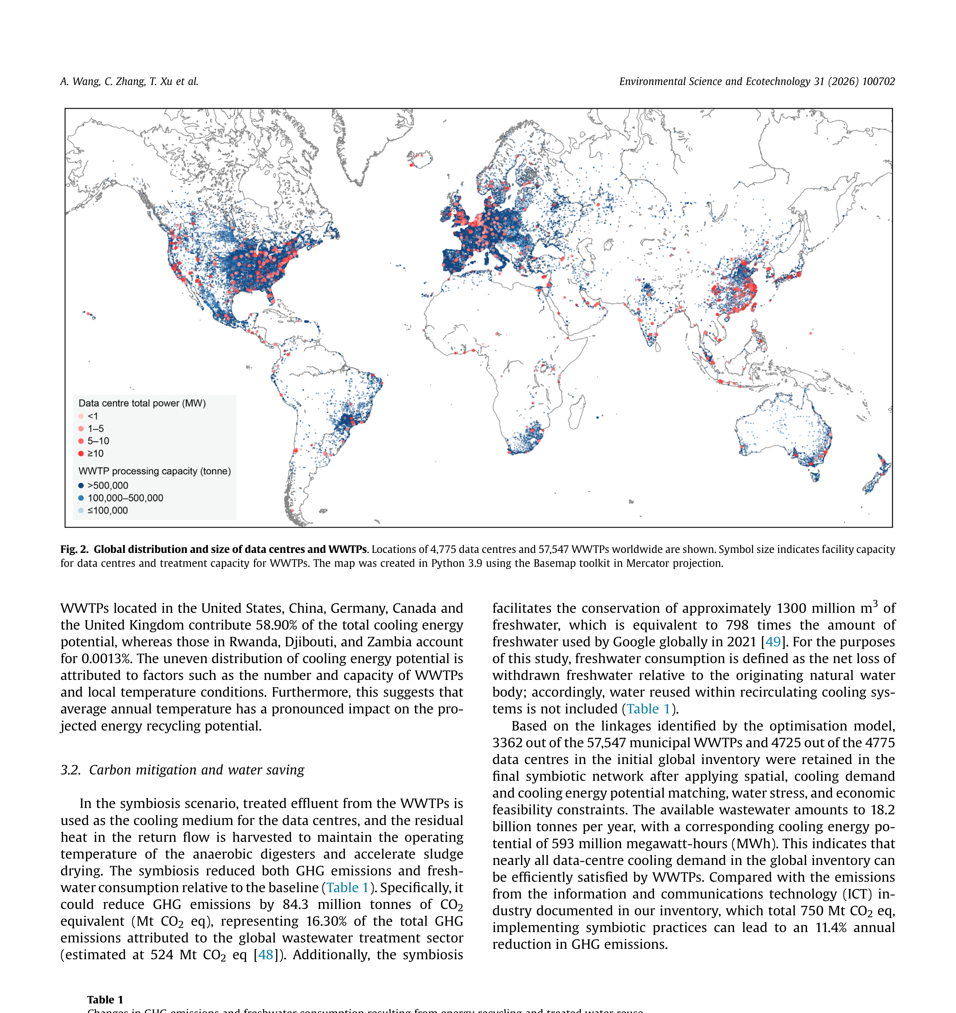
表1
能源回收和处理水再利用所导致的GHG排放和淡水消耗变化。
可节约约13亿m3淡水,相当于Google 2021年全球淡水使用量的798倍[49]。就本研究而言,淡水消耗量定义为抽取淡水相对于原始自然水体的净损失;因此,循环冷却系统内再利用的水不计入(表1)。
根据优化模型识别出的连接,在应用空间、冷却需求和冷却能源潜力匹配、水资源压力和经济可行性约束后,初始全球清单中57,547个市政WWTPs中的3362个和4775个数据中心中的4725个被保留在最终共生网络中。可用废水量为每年182亿吨,相应的冷却能源潜力为5.93亿兆瓦时(MWh)。这表明全球清单中几乎所有数据中心冷却需求都可由WWTPs有效满足。与我们清单中记录的信息与通信技术(ICT)行业排放(总计750 Mt CO2 eq)相比,实施共生实践可使GHG排放每年减少11.4%。
数据中心利用冷却能源所产生的GHG减排量总计97.50 Mt CO2 eq。数据中心常规循环冷却水运行产生的碳排放通常因回流冷却水的过滤而升高(0.70 Mt CO2 eq)。与污泥相关的活动,包括污泥处理、脱水、运输和资源回收,对应3.86 Mt CO2 eq的GHG减排。在水再利用路径中,淡水抽取和处理减少的综合效应,加上管道建设与运行以及高级废水处理的额外排放,对应15.26 Mt CO2 eq的净GHG减排。尽管污泥脱水和运输,以及管道建设、管道运行和数据中心废水处理增加了GHG排放,但这些增加被通过冷却能源再利用所实现的显著减排所抵消。因此,过程变化所产生的净影响总体上明显较低。能源回收也有助于保护淡水资源。值得注意的是,绝大多数淡水节约量(99%,即13.02亿m3)源于将处理后的出水用于数据中心冷却(表1)。与高级废水处理和管道建设相关的排放很大程度上被其他过程抵消,导致温室气体排放和淡水消耗均出现大幅净减少。
GHG减排和淡水保护的总体效益根据这些效应实现的位置进行了空间分配。我们将GHG减排和淡水保护与托管数据中心的国家相关联,并将环境影响变化归因于上游过程(如输水管道建设和污泥资源管理),而非这些活动实际发生的位置。在国家层面,所有分析国家均显示GHG排放和淡水使用的净减少。由于数据中心与WWTPs的高密度和邻近性,美国(24.14%)、日本(18.14%)、中国(16.15%)、荷兰(9.96%)和英国(5.92%)合计占总GHG减排的74.31%(表2,补充图S31和32)。在全球一级行政区域尺度上,数据中心平均占总GHG减排的76.5%(补充图S31和32)。在美国,对GHG减排贡献最大的州包括加利福尼亚州、得克萨斯州和伊利诺伊州,合计占美国总贡献的57.03%。在日本,领先的府县为东京、大阪和神奈川,占日本总贡献的96.24%。在中国,对GHG减排贡献最大的省份为上海、香港特别行政区和广东,合计
表2
数据中心-WWTP共生的CO2和水协同效益代表性全球案例。
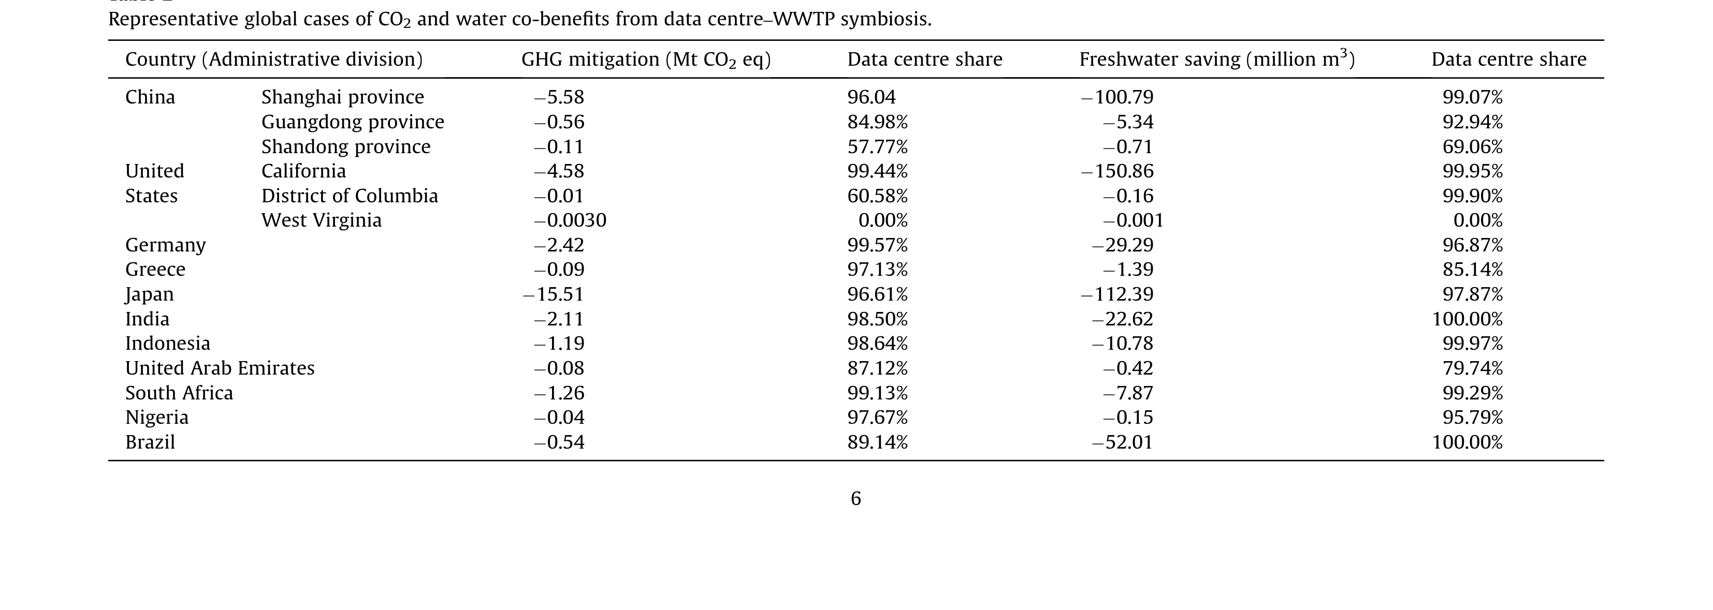
占全国总量的63.04%。美国(31.48%)、荷兰(14.18%)、日本(8.58%)、中国(8.06%)和加拿大(5.03%)合计占总淡水保护的67.33%。在一级行政尺度上,数据中心侧过程平均占总淡水保护的88%(补充图S31和32)。在美国,对淡水保护贡献最大的州为加利福尼亚州、得克萨斯州和伊利诺伊州,合计占总量的61.57%。在荷兰,主要贡献者为北荷兰省、南荷兰省和海尔德兰省,占全国总量的98.17%。在日本,对淡水保护最重要的府县为东京、大阪和神奈川,合计占96.63%。GHG减排的主要因素包括WWTPs中的冷却能源回收、数据中心中的废热能源回收、避免的污泥处理以及减少的制冷需求。此外,数据中心的节水是整体淡水保护工作的主要组成部分。
在基线情景中,数据中心使用的1 m3淡水中有80%蒸发,20%变为废水,极少量飘水被忽略[51]。据估计,这种混合方法每吨淡水将产生约1.14(1.11–1.21)kg CO2 eq(补充数据)。虽然基线废水处理包括能源回收,但再生水在数据中心的应用导致GHG排放的净减少,而非与基线处理相关的正排放。这主要归因于数据中心通过使用液体冷却系统能够比空气冷却实现更高的热效率,从而促进从再生水中回收相当比例的能源。数据中心的冷却水需求仅占WWTP容量的约3%(补充说明2),因此不会对日常运行产生不利影响。数据中心的废水经过滤后可由WWTP处理。在共生情景下,增加的过滤对GHG排放的贡献仅处于边际水平(补充说明2.6)。在共生情景中,该废水可通过回流管道输送至共生情景下相连的WWTP。
我们评估了数据中心的厂级容量,并按数据中心类型估算了水消耗,使用已建立的水利用框架确定每种设施类型的年使用量。我们的研究结果表明,优化WWTPs为数据中心供水再利用可使WWTPs总处理出水中的1.64%(13亿m3)得到利用。由于优化共生使用了总处理出水的1.64%,清单中剩余未使用的份额仍然
很大;然而,其对生态系统补给的影响取决于当地的分配优先级,不应被夸大[52]。此外,水再利用减少了GHG排放,而冷却水管道的建设增加了淡水消耗。
3.3. 数据-水共生的经济效益
共生不仅带来环境效益,还相对于基线情景每年产生954亿美元(US$)的全球经济效益,且未计入碳的社会成本。在能源回收方面,与减少冷却能源和淡水消耗相关的成本估计分别使年支出减少1126.5亿美元(US$85.13–136.74 billion)和26.2亿美元(US$0.52–5.24 billion)。污泥脱水和厌氧消化过程分别产生108.1亿美元(US$6.86–12.51 billion)和74.9亿美元(US$6.34–9.63 billion)的额外年支出。然而,管道的建设和运行分别贡献158.2亿美元(US$11.21–18.96 billion)和207.0亿美元(US$16.49–23.52 billion)的额外成本。此外,高级废水处理每年产生55.5亿美元(US$2.92–7.42 billion)的补充成本。
我们进一步分析了国家层面能源回收和水再利用所导致的成本变化。我们的研究结果表明,美国、日本、德国、荷兰、澳大利亚、瑞典、英国和中国的年成本节约分别为117.1亿美元、88.2亿美元、81.3亿美元、80.7亿美元、66.4亿美元、57.1亿美元、50.2亿美元和43.2亿美元,合计占总成本减少的60.72%。这些结果表明,对共生的政策支持应主要聚焦于这八个国家,大部分经济效益可在这些国家实现。在废水处理部门,主要经济收益将来自避免的污泥处理成本和再生水销售的额外收入,尽管三级处理的需求可能提高总体成本。对于ICT行业,能源回收和再生水使用均有助于减少运营支出,更重要的是,可削减每兆瓦时电力消耗的GHG排放和淡水使用。如果与联合国碳和水目标相关的评估和激励方案更加重视这些环境成果,数据中心将更有动力与附近的WWTPs发展共生联系。
共生的经济表现深受两设施间空间分隔的影响。在连接层面,污泥运输距离和再生水输送距离均与成本节约幅度密切相关。我们共识别出约7000个WWTPs与数据中心之间的能源回收连接,平均管道长度为17.49 km。在所有基于管道的连接中,87.80%位于供水WWTP的40 km范围内,表明城市规划应优先针对40 km服务范围内的冷却水再利用机会。污泥和再生水的更多使用与更大的经济收益相关(图3a和b)。相同模式表明,更强的能源回收和更多的处理水替代分别与更大的GHG减排和淡水节约相关,同时也带来额外的成本效益。按每连接计,能源回收每年平均实现0.012 Mt CO2 eq的GHG减排,并对应平均5.83亿美元的年成本节约。对于水再利用连接,平均淡水保护达到0.19
百万m3每年,对应平均107万美元的年成本节约。
在21.44 MW的总功率阈值以下,归因于共生能源回收基础设施的每兆瓦成本节约随管道长度增加而下降(负斜率)。超过该阈值后,管道长度的边际效应可忽略不计,管道建设成本仅占所实现冷却成本节约的一小部分。因此,数据中心的节约完全覆盖所有共生相关成本,即使是长距离管道连接也能产生正净效益(图3c)。水再利用连接的模式跨越不同长度的管道,表明所有选定连接在经济上均可行。然而,在此可行集合内,每m3的单位成本节约
再生水随管道长度和管径增加而下降,因此最短的连接带来最大的节约。管径的选择旨在确保每个连接有足够的处理水通量,同时考虑由此产生的成本变化(补充说明2.6)。在数据中心聚合层面——即对每个数据中心,我们将所有连接的管道距离求和——管道建设的平均距离为26.20 km,伴随每兆瓦IT负载平均121.85美元的成本降低;这种经济行为在单个管道连接的更精细分辨率上也有所反映。在8.87 MW的连接特定阈值以下,归因于能源回收的每兆瓦成本节约随管道长度增加而下降。超过此8.87 MW阈值后,管道长度的边际效应变得可忽略不计,因为管道建设成本仅占所实现冷却成本节约的一小部分。在此单个连接层面,平均建设距离为17.49 km,产生每兆瓦120.60美元的平均成本降低(图3d)。
在WWTP聚合层面(对每个WWTP的所有连接距离求和),每个WWTP的平均累计管道距离为36.81 km,每m3处理水的平均成本降低为0.27美元(补充图S33a)。在单个管道层面,平均建设距离为17.49 km,每m3处理水的平均成本降低为0.21美元(补充图S33b)。在数据中心侧,每m3冷却水的成本节约随运输距离增加而减少。然而,对于WWTPs,利用数据中心的废热提供了适度的补偿效益,部分抵消了与较长管道距离相关的成本惩罚。
因此,尽管较长的管道距离降低了数据中心侧的经济效益幅度,但管道费用相对于所实现的节约仍然较小,所以远距离连接总体上仍产生正净效益。尽管污泥资源利用产生额外的碳排放,但其对总体经济平衡的影响相对较小。此外,增加管道距离往往会降低总体净效益的幅度,尽管这些效益在可行集合内仍为正。
3.4. 模拟案例研究
在此,我们使用WWTP两年的实际运行数据,模拟了中国主要城市深圳的一个数据中心与WWTP之间的共生(图4)。选择此模拟是为了考虑数据中心机房空调机组(CRAH)的季节性影响以及WWTP厌氧消化单元的长启动周期。尽管本研究中的WWTP不含数据中心,但我们采用了最大化碳减排效益的情景来评估共建这些系统的可行性。共建情景使用SUMO 24.0.1和
a
b
c
d
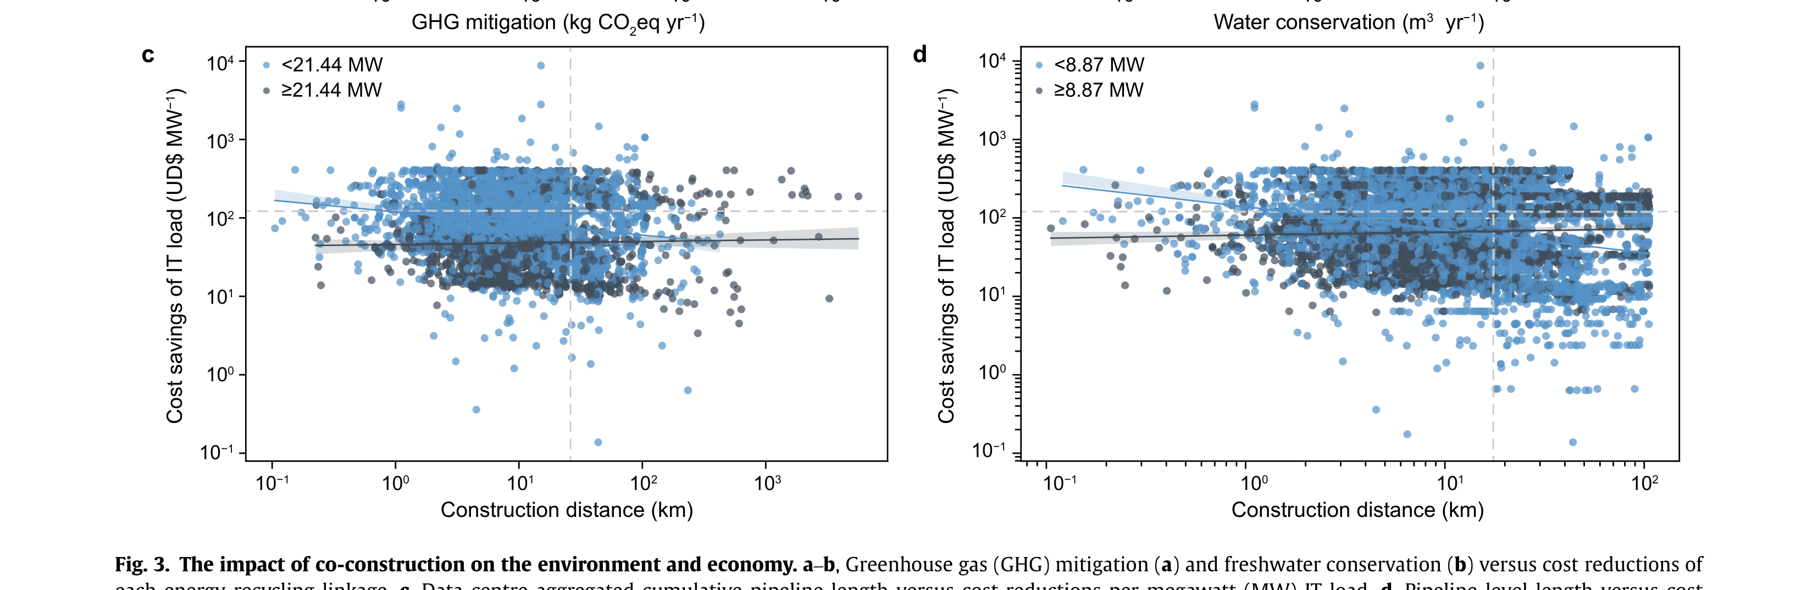
图3. 共建对环境和经济的影响。a–b,温室气体(GHG)减排(a)和淡水保护(b)与每个能源回收连接的成本降低的关系。c,数据中心聚合累计管道长度与每兆瓦(MW)IT负载成本降低的关系。d,管道级长度与每MW IT负载成本降低的关系。代表GHG、淡水保护和成本连接的点按数据中心与WWTPs之间的距离进行分类。水平和垂直的灰色虚线分别表示每个面板中y轴和x轴变量的平均值。在a和b中,虚线椭圆表示三个管道距离组(<6 km、6–18 km和≥18 km)连接级观测值的95%协方差椭圆,在log变换空间中计算并显示在log标度轴上。它们总结了各组特定的二元分布的质心、离散度和方向。在c中,实线显示在数据中心层面累计管道长度与每MW IT负载成本节约之间的关系如何随不同容量等级变化;在d中,实线显示单个管道层面的对应关系。阴影带表示拟合关系的95%置信区间。每m3回收废水的效益表示考虑污泥脱水和厌氧消化后的净成本降低;每兆瓦算力的成本降低表示考虑工业用水、输水管道建设与运行以及数据中心高级废水处理成本变化后的净成本降低。
TRNSYS 18进行建模和模拟,并对关键系统组件进行动态模拟。
含数据中心废热的废水将分为三股,各自用途不同:一股进入厌氧/好氧/缺氧(AOA)单元,另一股用于厌氧消化单元的保温,第三股为污泥脱水提供热量(补充图S34)。进入AOA单元后,废水将发生显著稀释,使其温度几乎降至基线水平。在所建模的稀释比下,缓蚀剂和抗生素的浓度降低了约三个数量级至1 μg L−1以下,表明它们对AOA性能的影响可能有限。此外,轻微的温度升高可能有利于生物处理效率。第二股含废热的废水将被引入厌氧消化单元。该单元通常需要加热和保温以维持最佳处理效率,废热将有助于补偿其热亏缺。最后,第三股将为高效污泥脱水提供所需热量。
污泥干燥过程使15.40 MWh d−1的
能耗降低(3.53–56.06 MWh d−1运行变化),代表22.70%的效率提升(21.48–50.78%系统容差)(图4a)。该优化源于
数据中心冷却系统废热回收的实施,其中回流水的升高温度通过(1)降低水粘度和(2)增大蒸汽压差加速水分蒸发,如热辅助脱水的修正Darcy定律所述。共建项目使WWTP的甲烷产量增加29.51 m3 d−1(−190.64至378.02 m3 d−1),对应6.81%的相对提升(5.37–10.77%置信区间)(图4b)。这一改善可归因于厌氧消化过程在升温条件下的效率提升,这在理论上得到厌氧消化模型的支持[53]。协同效应在数据中心运行中尤为明显(图4c和d)。无冷水机冷却系统实现了CRAH功耗6.31 MW(−3.15至15.61 MW负荷波动)的降低,折合4.30%的节能(0.62–6.78%,取决于工作负载)。同时,服务器机房温度降低了5.35 °C(−8.80至11.7 °C季节变化)。本研究证明了数据中心与WWTP共建以优化能源使用和提高运行效率的效益。总体而言,这种共建方法为能源回收、运行优化和环境效益提供了可持续解决方案。
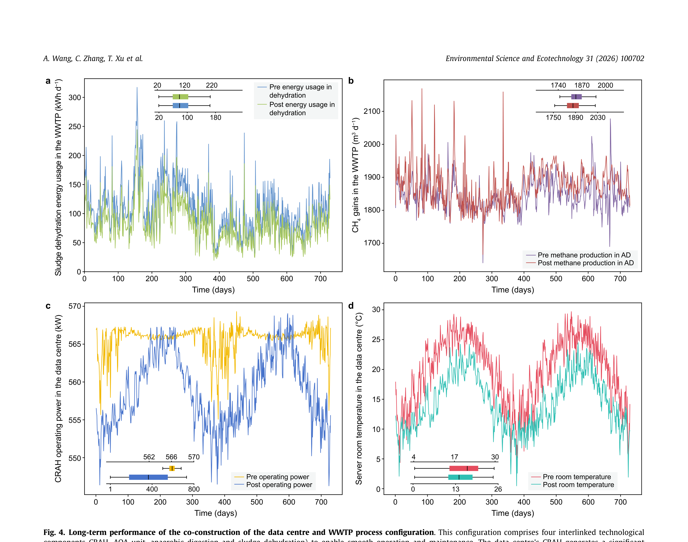
图4. 数据中心与WWTP工艺配置共建的长期性能。该配置包含四个相互关联的技术组件(CRAH、AOA单元、厌氧消化和污泥脱水),以实现平稳运行和维护。数据中心的CRAH产生大量热水,随后被引入WWTP的厌氧消化单元和污泥脱水热交换器。a,污泥干燥能耗的时间序列变化,显示共建情景相对于基线情景所实现的降低。b,WWTP甲烷产量的时间序列变化,显示与热支持厌氧消化相关的增强。c,CRAH电力需求的时间序列变化,显示无冷水机共建配置下冷却能源需求的降低。d,服务器机房温度的时间序列变化,显示共建情景下数据中心运行的热响应和稳定性。a–d中的插图总结了每个面板中相应彩色迹线的均值和方差。插图的y轴表示与相应主面板相同的变量,单位与相应主面板y轴的单位相同。
4. 讨论
高效的能源和水利用仍是城市可持续性的核心,但孤立地处理各基础设施部门的方法在满足AI快速增长的需求方面已显示出局限性。本研究表明,冷却密集型数据中心与水资源丰富的WWTPs之间的共生为整合资源管理提供了一条可行路径。通过建立处理后出水用于数据中心冷却与低品位废热用于污泥干燥和厌氧消化的双向交换,数据-水基础设施共生在产生净经济效益的同时减少了GHG排放和淡水消耗,从而支持更协调的城市基础设施规划。
从工程角度看,所提出的共生是可行的。处理后的废水经三级处理和常规调质后即可作为冷却水使用。腐蚀、结垢和生物污堵[54]等运行问题可通过既有措施有效管理,包括
额外过滤[55]、消毒、耐腐蚀材料[56]、通过热交换器进行水力隔离以及连续水质监测。该分析采用单程冷却配置,将抽取量平均限制在典型WWTP容量的约3%。这些边界条件表明,该共生是一种实用的基础设施解决方案,而非纯粹的概念性方案。
实现这些效益需要利益相关方之间的协调行动。明确的路线图应分配责任、统一法规,并促进监管部门、水务公司、数据中心运营商和民间社会之间的协作[57,58]。在运行层面,该交换可构建为第三方供热协议——与既有的区域供热模型[59]一致——其中WWTPs供应冷却水并回收热量,而数据中心作为客户。正式合同可定义服务付款以及碳信用和水再利用信用的交易。共享基础设施(管道和热交换器)的资本成本应根据预期效益进行分摊,并进行透明的公开报告。
政府支持可通过资助试点项目、消除监管障碍、提供税收抵免或可交易证书以及为处理水建立统一标准来加速推广。强调透明度和项目信息的公开获取将进一步建立信任和问责制。
应承认若干局限性。该地理数据库代表了可获得的最新厂级信息,但2023年基线分析将所有WWTPs视为完全运行状态,并对数据中心采用20年的退役计划;因此,预计两个部门未来的增长将扩大潜在效益[60,61]。本研究采用归因性“门到门”LCA,包括管道建设和泵送能耗,但排除了特定场地的搬迁、重新设计或更广泛的支持性基础设施。结合显式市场建模的结果性LCA将更好地捕捉动态交互和长期系统性效应,这与将LCA应用于废水处理系统的既有最佳实践一致[62]。虽然本分析提供了稳健的基于技术的一阶减排潜力估计,但这些扩展对于未来的项目级规划和政策制定仍然重要。
通过数据-水共生,本研究通过促进高效资源循环和整合的城市基础设施,直接推进了可持续发展目标6、9和13。因此,激励数据中心与WWTPs共建和热-水耦合的政策可在实现全球气候和水可持续性目标方面发挥成本效益作用。
5. 结论
通过处理水再利用和双向热回收将数据中心与WWTPs耦合,为大幅减少AI基础设施的碳足迹和水足迹提供了一条实用且全球可扩展的路径。优化共生实现了有意义的GHG减排、淡水保护和净经济效益,同时将优势集中在两种基础设施已呈现强空间共置的地区,特别是美国、日本、中国、荷兰和英国。除了提高单个设施的运行效率外,该框架还将WWTPs重新定位为水和热交换的主动城市资源枢纽。随着AI驱动的计算需求持续扩张,数据-水共生提供了一种易于实施的基础设施解决方案,支持更协调的城市规划,并有助于实现数字增长与不断升级的环境压力的脱钩。
CRediT作者贡献声明
Aijie Wang: 写作-审阅与编辑,写作-原稿,资金获取,概念化。Congchao Zhang: 写作-原稿,方法学,形式分析,概念化。Tiefu Xu: 写作-审阅与编辑,概念化。Dragan Savic: 写作-审阅与编辑。Jingjing Jiang: 写作-审阅与编辑,调查研究。Peng Xiao: 方法学。Chuan He: 可视化。Yu Tao: 写作-审阅与编辑,资源,调查研究,资金获取,概念化。Glen Daigger: 写作-审阅与编辑。Nanqi Ren: 写作-审阅与编辑,监督。

代码可用性
支持本研究发现的代码可在以下网址获取: https://github.com/UrbanWaterHIT/Data_Water_Symbiosis。
利益冲突声明
作者声明,他们没有可能影响本文所报告工作的已知竞争性经济利益或个人关系。
Aijie Wang博士,《环境科学与生态技术》执行编辑;Dragan Savic博士和Glen Daigger博士,《环境科学与生态技术》顾问委员会成员;Chuan He女士,《环境科学与生态技术》编辑;Yu Tao博士,《环境科学与生态技术》管理编辑;以及Nanqi Ren博士,《环境科学与生态技术》主编,均未参与本文的编辑评审或发表决定。

致谢
本研究受国家自然科学基金(No. 52321005、No. 52293443和No. 52230004)、深圳市科技计划(No. KQTD20190929172630447)、深圳市重点研究项目(No. GXWD20220817145054002)、深圳市自然科学基金(No. JCYJ20240813104812017)以及广东省人才引进项目(No. 2021QN020106)资助。Dragan Savic获得了欧洲研究理事会(ERC)在欧盟“地平线2020”研究与创新计划(No. 951424)下的资助。
附录A. 补充数据
本文的补充数据可在以下网址在线获取: https://doi.org/10.1016/j.ese.2026.100702。

数据可用性
本研究工作的数据,支持所有图表并提供数据中心和WWTPs的详细数据,以补充数据形式提供。本研究使用的所有数据均已提供或可从所引用的公开可获取来源获得,包括HydroBASINS L06子流域;GADM v4.1一级行政边界;WRI Aqueduct 4.0;NOAA观测/气候数据集;SRTM-90数字高程模型。

参考文献

论文深度解读
Global data–water symbiosis reduces AI infrastructure's carbon and water footprint

核心结论
本文构建了覆盖98国、4775个数据中心与57,547个污水处理厂(WWTP)的全球地理数据库[摘要;§2.1],通过反事实分析、优化配对与生命周期评估,作者声称共生方案可年减温室气体84.3 Mt CO2 eq(占全球污水处理部门16.30%)、节约淡水约13亿m³,并产生约954亿美元净经济效益[§3.2-3.3;Table 1]。空间自相关Moran's I=0.67(p=0.001)支持两类设施显著聚集[§3.1]。深圳仿真显示污泥干燥能耗降22.70%、甲烷+6.81%、CRAH能耗降4.30%[Fig.4]。论文未提供真实建成项目实测数据。

研究问题与真正贡献
论文要回答的核心问题是:在全球尺度上,数据中心与WWTP的优化共生能在多大程度上降低碳排放与淡水消耗,并产生净经济效益[§1;§2.2]。作者声称此前研究多孤立处理绿色数据中心运营或污水回用[§1],缺乏将两类设施显式耦合优化的集成框架。
真正贡献有三:第一,构建了目前规模最大的数据中心-WWTP全球地理数据库,整合OpenStreetMap、IM3 Data Center Atlas、Epoch AI Frontier以及AWS/Azure/Meta/Oracle/IBM/Google等云厂商官方页面,并用CBECS对美国中小型数据中心进行基准化[§2.1]。第二,提出"国家内部配对"的techno-economic优化模型[§2.2;Eq.(1)(2)],目标函数最小化共生情景GHG排放,约束为每条连接的年经济成本差Δ≤0,并引入Admin-1级水资源压力指数(WSI>0.4)作为可行性约束[§2.2],允许一对多与多对一连接。第三,将attributional gate-to-gate LCA与LCC结合,按"连接归属"计算净效益Bnet[Eq.(3)],避免设施级双重计算。
值得注意的是,作者明确将贡献限定为"一阶减排潜力"评估[§4],而非项目级可行性论证。作者未声称已完成真实工程实施;深圳案例为"模拟共建"[§3.4],使用两年WWTP真实运行数据驱动SUMO 24.0.1与TRNSYS 18仿真。论文将WWTP重新定位为"城市资源耦合枢纽",并对SDG 6/9/13做出政策映射[§4]。这些贡献的可信度依赖于地理数据库完整性与优化模型假设,下文将逐一审查。

技术方法详解
方法的输入为设施级地理坐标、容量、PUE、电力结构、水价、温度、海拔、行政边界与水压力指数;输出为最优DC-WWTP配对集合及净GHG/淡水/经济效益[§2.1-2.3]。
关键机制有四:
(1) 空间配对与冷却能供需匹配。作者先用Google Maps API计算每对DC-WWTP的距离矩阵[§2.1],再用Moran's I与Ripley's K检验全局空间聚集性[§3.1]。数据中心冷却需求由IT负载经PUE推得,WWTP冷却供给由出水水量与温差计算,约束为DC冷却水需求仅占WWTP处理能力约3%[§3.2],不冲击日常运营。
(2) 双向能量回收。共生情景下WWTP三级出水替代数据中心液冷系统的淡水;数据中心回水余热经换热器回收并分三股:一股进AOA(厌氧/好氧/缺氧)单元(经稀释使腐蚀抑制剂与抗生素浓度降至1 μg/L以下)、一股加热厌氧消化罐维持最佳温度、一股用于污泥脱水干燥[§3.4]。该分流设计与"单次通过冷却"假设是减排量化的核心。
(3) 优化模型。目标为Minimize GHG共生[Eq.(1)],约束为每条连接Δ经济成本≤0[Eq.(2)]。Δ包含电力与节水节省、管道建设运维、污泥处置与三级处理成本[§2.2]。模型允许一对多与多对一,并引入Admin-1级WSI对目标加权并作为可行性约束(WSI>0.4),避免在干旱区加剧淡水竞争。作者用最小费用流算法在国家内部求解[§2.2;Supplementary Note 1]。
(4) LCA/LCC核算。功能单位为1 kWh IT负载,系统边界为gate-to-gate,涵盖资源回收活动、被替代的淡水提取与处理、新增的深度处理与管道制造安装运维[§2.3;Fig.1]。采用Ecoinvent 3.10、ReCiPe 2016 Midpoint (H)、3%实际折现率、20年运营寿命。净效益按式(3)在连接层级累加:Bnet,i,k=Bsymbio_DC,i,k+Bsymbio_WWTP,i,k−Bbaseline_DC,i,k−Bbaseline_WWTP,i,k。当需要归因分配时,按热/冷在总能量交换中的比例分摊[§2.3]。
工程实现方面,深圳案例用SUMO 24.0.1模拟污水生物处理(AOA、厌氧消化),TRNSYS 18模拟热-水力动态[§3.4]。作者给出污泥干燥改进Darcy定律的热辅助脱水推导,解释回水高温通过降低水黏度、增大蒸汽压差加速蒸发[§3.4]。
复杂度与可扩展性:4775×57,547的距离矩阵约2.7亿对,依赖Google Maps API配额;优化为线性规划类问题,国家内部可并行求解。但敏感度分析仅对8个参数变化(数据中心总功率、WWTP容量、冷却水温度、污泥干燥效率、厌氧消化效率、PUE、冷却能回收效率、WUE)[§2.3],未给出模型对PUE与冷却水温度的弹性曲线。论文未说明优化求解器名称、收敛判据与超参设置,影响完全复现。
关键假设的影响评估:功能单位1 kWh IT负载的选择意味着所有效益按电力消耗归一化,这对PUE差异较大的设施可能引入偏差。"单次通过冷却"假设使再生水仅使用一次冷却循环即返回WWTP,若改用循环冷却则节水效益可能不同。3%折现率与20年寿命对LCC结果影响显著,但论文未给出折现率敏感度。此外,优化仅在国家内部进行,未考虑跨境电力贸易与碳泄漏效应,可能低估全球整体减排潜力。

数据处理与统计流程
数据来源分四类:(a)设施位置——OpenStreetMap、IM3 Data Center Atlas、Epoch AI Frontier、六大云厂商官方页面[§2.1];(b)空间辅助——HydroBASINS L06、GADM v4.1、Aqueduct 4.0、NOAA气候、SRTM-90[§2.1];(c)美国小型DC——CBECS自下而上基准[§2.1];(d)设施坐标——Google Maps[§2.1]。
样本构成:98国,4775个DC,57,547个WWTP。经"空间、冷却需求、冷却能潜力、水压力、经济可行性"五重筛选后,保留3362个WWTP与4725个DC,对应废水182亿吨/年、冷却能潜力5.93亿MWh[§3.2]。即约5.8%的WWTP被纳入共生网络,但99%的DC被保留,提示筛选主要由供给侧约束。
数据清洗与统一:将不同来源的名称、地址、功率容量字段标准化;坐标、行政单元、建筑足迹与OpenStreetMap交叉核对;海拔由SRTM-90赋值[§2.1]。美国CBECS用于"基准化"中小DC的总技术与结构特征,而非定义设施级记录,论文未说明具体映射算法。
缺失数据处理:论文未说明缺失PUE、功率、出水温度时的插补方法。WSI通过HydroBASINS与GADM一级行政单元相交,按面积加权平均得到Admin-1级BWS[§2.2;Supplementary Note 1.2]。
数据转换与特征工程:功能单位为1 kWh IT负载;废水侧清单按体积编制,再用热力学关系转换为IT负载单位,该关系仅用于单位转换,不引入第二个功能单位[§2.3]。基线情景假设1 m³淡水中80%蒸发、20%成废水、漂移水忽略[§3.2],每吨淡水产生1.14(1.11–1.21) kg CO2 eq。
统计分析:作者使用Moran's I(p=0.001)与Ripley's K(均值0.00065)描述空间聚集[§3.1],并用不同空间权重矩阵做稳健性检验[Supplementary Data]。LCA不确定性通过8参数敏感度分析评估[§2.3]。经济结果给出区间,如年净收益954亿美元、能源回收节省1126.5亿(851.3–1367.4亿)、管道建设158.2亿(112.1–189.6亿)[§3.3]。
显著性与效应大小:论文未做假设检验;区间以敏感度分析给出,未报告置信水平。深圳案例给出均值与运行范围,如污泥干燥能耗降低15.40 MWh/d(3.53–56.06)、效率提升22.70%(21.48–50.78%)[Fig.4a]。未做功效分析,无法由本文确认样本充分性。

绘图与可视化方法
图1为LCA边界示意图[第4页,Fig.1],对比基线(a)与共生(b)情景的水-电-热-物流。灰底区块为新增前景设施(泵、管道、换热器)。该图为概念图,不承载定量数据,作者未说明绘图工具。
图2为全球DC与WWTP分布地图[第5页,Fig.2],用Python 3.9 Basemap工具包、Mercator投影。符号大小映射DC容量与WWTP处理能力。该图证明两类设施存在空间共现,但作者承认全球冷却能需求与供给高度不均:美日荷澳芬中占98.70%,刚果(金)、委内瑞拉、塞内加尔仅占0.0001%[§3.1]。这种长尾分布在Mercator投影下易被符号叠加遮蔽,建议补充对数尺度或分国别子图。
图3为四面板散点图[第8页,Fig.3],横纵轴均为对数尺度(10^1至10^10量级)。a、b分别展示GHG减排与淡水节约对成本下降的关系,按管道距离分<6 km、6–18 km、≥18 km三组,虚线椭圆为95%协方差椭圆(log空间)。c、d展示数据中心聚合与单管道层级的成本节约随管道长度的变化,灰色虚线为均值,实线为不同功率阈值(21.44 MW、8.87 MW)的拟合,阴影带为95%置信区间。该图设计合理,但对数尺度下短距离点被压缩,且拟合曲线阈值的选择依据论文未说明。
图4为深圳案例时序图[第9页,Fig.4],四面板分别展示污泥干燥能耗、甲烷产量、CRAH功率、机房温度。内嵌小图给出均值与方差。该图证明共建方案在动态运行下的稳定性,但作者未说明数据时间分辨率、采样频率与平滑方法,且负值范围(如甲烷−190.64 m³/d)的物理含义未充分解释。
总体上,论文图表风格统一但缺少数据点透明度:图3散点未公开原始数据;图4时序未标注置信带。建议作者公开linkage级CSV与时序原始数据,并对图2补充等积投影以避免高纬失真。此外,图3中c、d两面板的功率阈值切分点(21.44 MW与8.87 MW)缺乏统计依据说明,建议补充分段回归的AIC或BIC比较。

关键证据与实验结果
论文证据主要来自三部分:空间相关性、LCA净效益、深圳仿真。
空间相关性[§3.1]:Moran's I=0.67(p=0.001),Ripley's K均值0.00065,支持DC与WWTP显著空间聚集,为"邻近配对"提供基础。
LCA净效益[§3.2;Table 1]:GHG净减84.3 Mt CO2 eq,淡水净减1300.2 million m³。其中冷却能利用贡献−97.50 Mt、−1302.02 million m³,是绝对主导项;管道建设与运营反而增加GHG(5.15+11.19=16.34 Mt)。这表明减排几乎完全来自冷却能替代,而非管道建设。
国家分布[§3.2;Table 2]:美(24.14%)、日(18.14%)、中(16.15%)、荷(9.96%)、英(5.92%)合计占GHG减排74.31%、淡水节约67.33%。
深圳案例[§3.4;Fig.4]:污泥干燥能耗降15.40 MWh/d、效率提升22.70%;甲烷增29.51 m³/d(+6.81%);CRAH功率降6.31 MW(−4.30%);机房温度降5.35°C。
证据项 | 数值 | 出处 | 支撑结论
全局Moran's I | 0.67 (p=0.001) | §3.1, Fig.2 | DC-WWTP空间聚集
GHG净减排 | 84.3 Mt CO2 eq | §3.2, Table 1 | 共生方案减排量级
淡水净节约 | 1300.2 million m³ | §3.2, Table 1 | 淡水替代规模
年净经济效益 | US$95.4 billion | §3.3 | 经济可行性
保留DC/WWTP数 | 4725/3362 | §3.2 | 配对覆盖率
平均管道长度 | 17.49 km | §3.3 | 工程范围
40 km内连接占比 | 87.80% | §3.3 | 选址范围
污泥干燥能效提升 | 22.70% | Fig.4a | 仿真验证
甲烷产量提升 | 6.81% | Fig.4b | 仿真验证
CRAH能耗下降 | 4.30% | Fig.4c | 仿真验证

结果一致性:摘要(84 Mt)、正文(84.3 Mt)与Table 1一致;淡水1300 million m³一致;深圳案例数字与正文一致。但论文未提供消融实验:没有"仅热回收不换水"或"仅换水不热回收"的对照,因此无法分解两类贡献的相对重要性。基线对比为"2023原始能源结构与水处理组合"对"增强回收+再生水",未做"仅PUE优化"对照,存在同时改动多个变量的问题。

论文没有证明什么
第一,论文未证明因果性。Moran's I=0.67仅证明空间聚集相关[§3.1],作者也承认"主要反映各国设施数量差异",但未控制人口、GDP、电网密度等混杂变量,不能得出"共生选址会自发发生"的因果结论。
第二,论文未证明工程落地。深圳案例为"模拟共建"[§3.4],WWTP实际并未接入数据中心;作者用"最大化碳减排"假设场景仿真,因此Fig.4结果为模型预测而非实测。论文未提供任何真实建成项目的运行数据。
第三,论文未证明长期可持续性。LCA假设20年寿命与3%折现率[§2.3],但未做设备老化、水质恶化、热交换器结垢的退化曲线。讨论部分[§4]仅以"established measures"提及防腐、防垢、生物污堵,未给定量退化模型。
第四,论文未证明全球可推广性。87.80%连接在40 km内[§3.3],但这建立在"已有DC与WWTP邻近"前提下;对新建DC是否应强制近WWTP选址,论文未做反事实规划分析。同时排除海水一次通过冷却[§2.2],对沿海DC占比高的国家(如新加坡)适用性受限。
第五,论文未证明经济稳健性。954亿美元净收益未计入碳社会成本[§3.3];但作者同时承认管道建设与运营增加成本36.52亿美元、深度处理增加5.55亿美元,这些"新增成本"的假设(如管径选择、电价波动)未做蒙特卡洛模拟,仅给区间。敏感度分析仅覆盖8参数[§2.3],未包含电价、碳价、水价政策变动。
第六,论文未证明对生态无影响。再生水用量仅占WWTP出水1.64%[§3.2],但作者也承认"剩余未用份额对生态补水的影响依赖当地分配优先级,不应夸大"[§3.2]。对再生水中微污染物(药物、抗生素抗性基因)进入AOA后的长期生态效应,仅以"稀释三个数量级至1 μg/L以下"为由判定影响有限[§3.4],未做毒理或抗性基因传播评估。
第七,论文未做consequential LCA。作者明确承认当前为attributional gate-to-gate LCA,未捕捉市场动态与长期系统效应[§4],这对政策级决策是重要缺口。

可复现性清单
项目 | 是否可复现 | 关键信息 | 缺口
地理数据库 | 部分 | OpenStreetMap、IM3、Epoch AI公开;CBECS公开 | 云厂商页面动态变化;Google Maps API需配额
优化模型 | 部分 | 目标与约束见Eq.(1)(2);代码见GitHub | 求解器名称、超参、收敛判据未说明
LCA | 部分 | Simapro 9.6.0.1、Ecoinvent 3.10、ReCiPe 2016 (H) | 前景模型参数化细节在Supplementary
仿真 | 部分 | SUMO 24.0.1、TRNSYS 18 | 深圳WWTP两年数据未公开;模型文件未全开源
代码 | 是 | github.com/UrbanWaterHIT/Data_Water_Symbiosis | 论文未说明版本号
数据 | 部分 | Supplementary Data | 设施级坐标受隐私/商业限制可能不完整
统计 | 部分 | Moran's I、Ripley's K、8参数敏感度 | 无假设检验、无功效分析
复现成本 | 高 | 需Google Maps API、Simapro许可证、SUMO/TRNSYS许可证 | 商业软件门槛

整体可复现性中等偏上:作者公开了代码仓库与数据来源声明,但关键设施级数据、Google Maps距离矩阵、深圳WWTP运行数据未完全开放,且商业软件依赖构成门槛。

价值、适用条件与下一步
价值:本文为AI基础设施脱碳提供可量化的全球路径,将WWTP从"末端处置"重新定位为"城市资源枢纽"[§4,§5]。对SDG 6/9/13的政策映射清晰,可作为国家级基础设施规划的参考。
适用条件:(1)DC需采用液冷系统[§2.2],空冷DC不适用;(2)WWTP出水需经三级处理;(3)配对应在国家内部,避免跨境输水;(4)WSI>0.4区域被排除,干旱区不适用;(5)管道距离建议≤40 km以保证经济性[§3.3];(6)电力结构、水价、碳价需可参数化。
下一步建议:(1)开展consequential LCA与市场建模,捕捉动态系统效应[§4];(2)在真实共建试点验证Fig.4预测,公开至少一个建成项目的12个月实测数据;(3)补充消融实验,分解"热回收"与"水替代"的相对贡献;(4)对图3阈值(21.44 MW、8.87 MW)给出物理解释与敏感性;(5)扩展至海水冷却与沿海DC,评估新加坡、挪威等场景;(6)评估再生水微污染物长期生态效应与抗性基因传播风险;(7)公开设施级数据与SUMO/TRNSYS模型文件,便于社区复现。

最终记忆卡
本文构建4775 DC×57,547 WWTP全球地理数据库,用优化+LCA证明共生年减84.3 Mt CO2 eq、节水13亿m³、净收益954亿美元,集中于美日中荷英[§3.2-3.3;Table 1-2]。减排主要来自冷却能替代(−97.50 Mt)。深圳仿真:污泥干燥能效+22.70%、甲烷+6.81%、CRAH能耗−4.30%[Fig.4]。关键缺口:无真实建成项目实测、无消融、attributional LCA、设施级数据未全开放。适用液冷DC、管道≤40 km。代码见GitHub。

